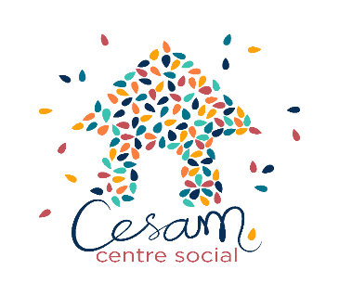

**ADHESION CeSAM 2023-2024**

**Le centre social CeSAM est un foyer d’initiatives porté par des habitant·e·s et appuyé par des professionnel·le·s.** Nos différentes actions, nos projets et nos services s’appuient sur un PROJET SOCIAL constitué de 4 axes :

1) Cultiver sur le territoire une transformation socio-écologique,  
2) Développer le pouvoir d’agir des habitant·e·s,  
3) Agir en faveur de la co-éducation,  
4) Promouvoir de nouvelles coopérations entre miribellan·ne·s et ainsi favoriser de nouvelles solidarités.

Adhérer au CeSAM, c’est se reconnaître dans ce projet social et avoir envie d’y contribuer !

Adhésion individuelle 5 € Adhésion Famille 10€ Prix libre salle Jeunesse

Nom :

Prénom :

Date de naissance :

Adresse :

Commune : Miribel Les Échets St-Maurice Beynost Neyron  
Si autre, précisez :

Téléphone :

Mail :

Nos différentes actions sont construites avec les habitant·e·s de Miribel et de la Côtière. Ces groupes d’habitant·e·s permettent de faire vivre nos projets.

Je suis intéressé·e pour rejoindre le ou les groupes suivants :

* Enfance / parentalité
* Paisibles ( + 60 ans)
* Evènements Date et signature :
* Initiatives citoyennes
* Pour une adhésion FAMILLE, merci d’en indiquer les membres :

ADULTE 2

Nom :

Prénom :

Date de naissance :

Adresse (si différente) :

Téléphone :

Mail :

|  |  |
| --- | --- |
| ENFANT 1 | |
| NOM :  Prénom :  Date de naissance : | * Fille * Garçon |

|  |  |
| --- | --- |
| ENFANT 2 | |
| NOM :  Prénom :  Date de naissance : | * Fille * Garçon |

|  |  |
| --- | --- |
| ENFANT 3 | |
| NOM :  Prénom :  Date de naissance : | * Fille * Garçon |

|  |  |
| --- | --- |
| ENFANT 4 | |
| NOM :  Prénom :  Date de naissance : | * Fille * Garçon |